연합 디지털트윈을 위한 지식베이스 인스턴스 관리 모듈 및 인터페이스 코딩
요구사항정의서

2022.10.18.

정보기술연구소

2005-1-11.0

문서 정보
구분 | 소속 | 성명 | 비고
작성자 | 정보기술연구소 | 김상수
작성자 | 정보기술연구소 | 최성식
검토자 | 정보기술연구소 | 정희탁
QA검토자 | 정보기술연구소 | 박진호
승인자 | 정보기술연구소 | 고준희
버전 | 1.0
승인(발행)일 | 2022-10-19
상태 | 승인완료
* 상태: 초안, 동료검토완료, 승인완료

개정 이력
버전 | 개정일자 | 개정내역 | 작성자 | 승인자
1.0 | 2022.10.18. | 초안작성 | 김상수 | 고준희

목 차
1. 개요 6
1.1 목적 6
1.2 범위 6
1.3 용어정의 및 약어 6
1.3.1 용어정의 6
1.3.2 약어 6
1.4 참고문헌 6
2. 사업일반 7
2.1 사업의 개요 7
2.2 주요 이해관계자 7
2.3 서비스 개념도 8
3. 사용자 요구사항 9
3.1 사용자 요구사항 구성체계 9
3.2 사용자 기능 요구사항 9
3.2.1 디지털 연합트윈을 위한 머신러닝 학습용 데이터 저장소 개발 9
3.2.2 GUI 기반의 머신러닝 학습용 데이터 수집 및 관리 기능 개발 10
3.2.3 GUI 기반의 머신러닝 학습용 데이터 조회, 가시화, 수정 기능 개발 10
3.3 사용자 비기능(품질특성) 요구사항 11
3.3.1 성능 효율성(Performance Efficiency) 11
3.3.2 사용성(Usability) 11
3.3.3 유지보수성(Maintainability) 11
3.3.4 보안성(Security) 12
3.3.5 신뢰성(Reliability) 12
3.4 제약사항(Constraints) 12
3.5 가정사항(Assumption) 12
4. 시스템 요구사항 13
4.1 시스템 개요 13
4.1.1 시스템 명칭 13
4.1.2 시스템 구성도 13
4.2 시스템 요구사항 구성체계 13
4.3 시스템 기능 요구사항 14
4.4 인터페이스 요구사항 14
4.4.1 사용자 인터페이스 14

개요

목적
본 문서는 “연합 디지털 트윈을 위한 지식베이스 인스턴스 관리 모듈 및 인터페이스 코딩” 과제의 요구사항에 대해 기술하는 문서이며, 요구사항의 내용은 이전에 작성된 용역수행계획서를 바탕으로 진행되었다.

범위
본 문서의 범위는 발주처를 포함한 이해관계자의 요구사항을 도출한 사용자 요구사항과 사용자 요구사항을 시스템에 반영하기 위해 개발한 시스템 요구사항을 포함한다.
본 문서에서는 고객의 요구사항을 도출하기 위한 과정 및 시스템의 기능을 상세하게 표현하는 기능 규격은 포함하지 않는다.

용어정의 및 약어

용어정의
- RDBMS: 관계형 데이터베이스 (PostgreSQL)
- OpenAPI: 공공데이터 포탈 서비스와 같이 RESTful Interface로 데이터 수집이 가능한 사이트를 의미

약어
DNA Data, Network, Artificial Intelligence

참고문헌
  - “연합 디지털 트윈을 위한 지식베이스 인스턴스 관리 모듈 및 인터페이스 코딩” 용역수행계획서, 2022.10.

사업일반

사업의 개요
- 디지털 연합트윈의 머신러닝 기반 예측 서비스 구현을 위해 다수 데이터 원천으로부터 이종의 머신러닝 학습용 데이터를 수집, 저장하는 데이터베이스 인터페이스와 저장된 데이터 수정 및 관리를 위한 웹 기반 GUI 애플리케이션 코딩이 필요함
- ETRI에서 수행하는 “지능형 디지털 연합트윈 운용 및 예측 핵심기술 개발” 과제에서는 다양한 도메인의 디지털 트윈에서 수집되는 이종 도메인의 빅데이터를 수집, 정제, 학습하여 상황 예측 및 추론, 최적의사결정 등의 서비스를 설계, 저작할 수 있는 디지털 연합 트윈 프레임워크 기술 및 머신러닝 지원 도구의 핵심기술을 개발하고 있음
- 다양한 데이터 원천으로부터 텍스트, 사운드, 이미지, 영상, 시계열 데이터 등의 멀티모달 학습용 데이터를 수집하고 저장할 수 있는 저장소와 저장 데이터의 가시화 및 메타데이터 수정, 분석 기능을 제공하는 웹 기반 GUI 애플리케이션을 코딩하여 디지털 연합트윈 프레임워크 개발자 및 응용 서비스 개발자에게 제시하고자 함

주요 이해관계자

이해관계자 범주 | 내용 | 관련 사람/조직
고객(Customer) | 비용을 지불하고 연구결과물을 구매하는사람 또는 조직 | ETRI
의뢰인(Client) | 연구결과물이 완성되었음을 최종 승인하는 사람 또는 조직. 연구에 비용을 대는 사람 또는 조직 | ETRI
시험자(Tester)  /품질보증담당자(QA) | 연구결과물을 테스트하는 사람 또는 조직. 연구결과물의 품질기준이 만족되는 지 확인하는 사람 또는 조직 | ETRI 자율형 IoT 연구단  ICTWAY㈜
사용자(User) | 연구결과물을 사용하는 사람 또는 조직 | ETRI

서비스 개념도
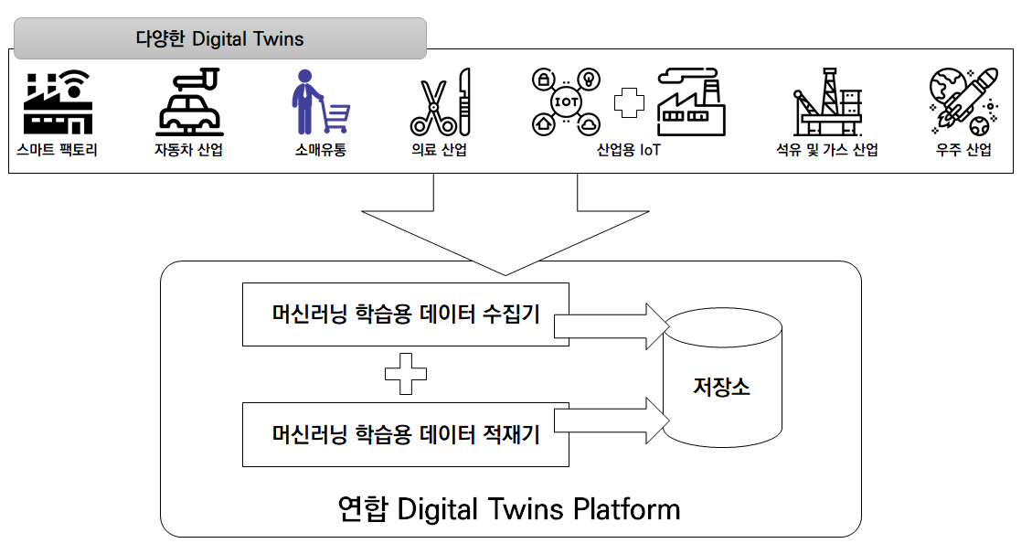
<그림 2.1> 서비스 개념도

사용자 요구사항

사용자 요구사항 구성체계
사용자 요구사항 ID |  | 내용
기능 요구사항 | UFR-SFR-[001~999] | - 디지털 연합트윈을 위한 머신러닝 학습용 데이터 저장소 개발  - GUI 기반의 머신러닝 학습용 데이터 수집 및 관리 기능 개발  - GUI 기반의 머신러닝 학습용 데이터 조회, 가시화, 수정 기능 개발
비기능 요구사항 | UNR-PER-[001~999] | PRE: 성능(Performance)
비기능 요구사항 | UNR-SIR-[001~999] | USA: 사용성(Usability)
제약사항 | UCT-[001~999] | UCT: 사용자 수준의 제약사항
가정사항 | UAT-[001~999] | UTA: 사용자 수준의 가정사항

사용자 기능 요구사항

디지털 연합트윈을 위한 머신러닝 학습용 데이터 저장소 개발
요구사항 ID | 내용 | 필수/선택 | 출처
UFR-SFR-100 | 머신러닝 학습용 데이터 DB 테이블 생성/삭제가 가능해야 한다. | M | 사업수행계획서
UFR-SFR-101 | 머신러닝 학습용 데이터 레코드 삽입/수정/삭제/검색/카운팅 기능이 가능해야 한다. | M | 사업수행계획서

GUI 기반의 머신러닝 학습용 데이터 수집 및 관리 기능 개발
요구사항 ID | 내용 | 필수/선택 | 출처
UFR-SFR-200 | OpenAPI 기본정보(URL, 인증키, 형태등) 저장이 가능해야 한다. | M | 사업수행계획서
UFR-SFR-201 | OpenAPI 응답 정보 가시화 기능이 가능해야 한다.. | M | 사업수행계획서
UFR-SFR-202 | OpenAPI 응답 정보 중 관심 필드 선택 및 결과 저장 기능이 가능해야 한다. | M | 사업수행계획서
UFR-SFR-203 | 수집 주기 설정이 가능해야 한다. | M | 사업수행계획서
UFR-SFR-204 | 설정한 수집 주기에 따라 요청 및 응답 결과를 저장하는 기능이 가능해야 한다.. | M | 사업수행계획서
UFR-SFR-205 | Legacy File에 대한 DB 적재가 가능해야 한다 | M | 사업수행계획서
UFR-SFR-206 | CCTV 접근 기본정보(CCTV URL, Session Key등) 저장이 가능해야 한다. | M | 사업수행계획서
UFR-SFR-207 | CCTV 스트리밍 영상 가시화가 가능해야 한다. | M | 사업수행계획서

GUI 기반의 머신러닝 학습용 데이터 조회, 가시화, 수정 기능 개발
요구사항 ID | 내용 | 필수/선택 | 출처
UFR-SFR-300 | 구축된 웹 서버와 연동되는 기능이 가능해야 한다.. | M | 사업수행계획서
UFR-SFR-301 | PostgreSQL과 PostGIS를 설치하고 연동되는 기능이 가능해야 한다. | M | 사업수행계획서
UFR-SFR-302 | 로컬에 설치된 DB에서 생성한 테이블의 레코드 정보를 조회, 수정, 삭제가 가능해야 한다. | M | 사업수행계획서
UFR-SFR-303 | 웹에서 DB에 저장된 데이터를 가시화해야 한다. | M | 사업수행계획서

사용자 비기능(품질특성) 요구사항

성능 효율성(Performance Efficiency)
요구사항 ID | 내용 | 필수/선택 | 출처
UNR-PER-100 | 머신러닝 학습용 데이터 저장소에 저장 및 관리 서버의 검색 응답 시간은 1s 이내어야 한다. | M | 수행계획서
UNR-PER-101 | 머신러닝 학습용 데이터 저장소에 저장 및 관리 서버의 질의 유형은 표준 SQL 질의가 가능한 유형이어야 하며 질의 개수는 제한을 두지 않는다. | M | 수행계획서
UNR-PER-200 | 머신러닝 학습용 데이터 저장소에 수집되는 데이터 셋의 종류의 개수에는 제한을 두지 않는다. | M | 수행계획서
UNR-PER-201 | 머신러닝 학습용 데이터 저장소에 적재하는 OpenAPI 응답 시간은 1s 이내이어야 한다. | M | 수행계획서
UNR-PER-300 | 머신러닝 학습용 데이터 조회/가시화/수정 웹 서비스 페이지 응답 시간은 1s 이내어야 한다. | M | 수행계획서
UNR-PER-301 | 머신러닝 학습용 데이터 조회/가시화/수정 웹 서비스 이벤트 응답 시간은 1s 이내어야 한다. | M | 수행계획서

사용성(Usability)
요구사항 ID | 내용 | 필수/선택 | 출처
UNR-USA-001 | 머신러닝 학습용 데이터 웹 서비스는 접근이 용이한 메뉴 구성과 간결하고 명확한 사용자 인터페이스를 제공해야 한다. | M | 수행계획서
UNR-USA-002 | 머신러닝 학습용 데이터 서버는 운영체제 독립적인 Java로 개발되고 데이터베이스에 연결/적재/검색/수정/삭제 인터페이스를 제공해야 한다. | M | 수행계획서

유지보수성(Maintainability)
요구사항 ID | 내용 | 필수/선택 | 출처
UNR-MTN-001 | 발주처 SW 정적 분석도구를 통해 Critical Error를 0% 한다. | M | 수행계획서

보안성(Security)
요구사항 ID | 내용 | 필수/선택 | 출처
UNR-SEC-001 | 머신러닝 학습용 데이터 서버는 유효한 사용자만 해당 페이지를 접근할 수 있어야 한다. | M | 수행계획서

신뢰성(Reliability)
요구사항 ID | 내용 | 필수/선택 | 출처
UNR-REL-001 | REST API 요청시 성공율은 90% 이상으로 하며 실패시 에러코드를 반환한다. | M | 수행계획서

제약사항(Constraints)
제약사항 ID | 구분 | 내 용 | 출처
UCT-001 | 기술적 제약 | 디지털 연합트윈을 위한 머신러닝 학습용 데이터 저장소, GUI 기반의 머신러닝 학습용 데이터 수집 및 관리 기능, GUI 기반의 머신러닝 학습용 데이터 조회, 가시화, 수정 웹 서비스는 실제 운용 가능한 테스트베드 환경에 구성되어야 한다. | 수행계획서

가정사항(Assumption)
가정사항 ID | 구분 | 내 용 | 출처
 |  | 해당 사항 없음

시스템 요구사항

시스템 개요

시스템 명칭
본 시스템은 “연합 디지털 트윈을 위한 지식베이스 인스턴스 관리 모듈 및 인터페이스 코딩” 과제의 결과물로서, “머신러닝 학습용 데이터 서버” 라 명한다.

시스템 구성도
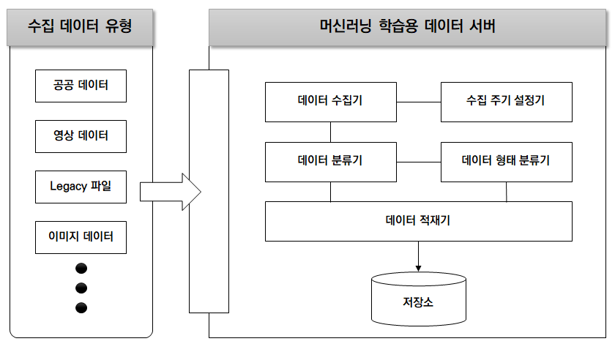
<그림 4.1> 머신러닝 학습용 데이터 서버 구성도

시스템 요구사항 구성체계
시스템 요구사항 식별을 위해 시스템을 구성하는 각 하위시스템에 대한 식별자를 부여하고, 각 하위시스템(서브시스템 혹은 모듈) 요구사항에 대한 구성체계는 다음과 같다.

시스템 요구사항 ID |  | 내용
인터페이스 | SIR-USR-[001~999] | USR: 사용자 인터페이스

시스템 기능 요구사항

인터페이스 요구사항

사용자 인터페이스
요구사항 ID | 내용 | 구현년도 | 관련 사용자 요구사항
SIR-USR-100 | 머신러닝 학습용 데이터 서버는 웹 GUI를 통해 데이터 셋을 삽입/삭제/검색하는 인터페이스를 제공해야 한다. | - | UFR-SFR-100  ~  UFR-SFR-101
SIR-USR-101 | 머신러닝 학습용 데이터 서버는 웹 GUI를 통해 데이터를 수정/삭제/추가하는 인터페이스를 제공해야 한다. | - | UFR-SFR-100  ~  UFR-SFR-101
SIR-USR-200 | GUI 기반의 머신러닝 학습용 데이터 수집 및 관리 기능은 웹 GUI를 통해 데이터베이스에 적재하는 인터페이스를 제공해야 한다. | - | UFR-SFR-200 ~  UFR-SFR-207
SIR-USR-201 | GUI 기반의 머신러닝 학습용 데이터 수집 및 관리 기능은 웹 GUI를 통해 데이터베이스에 검색하는 인터페이스를 제공해야 한다. | - | UFR-SFR-200 ~  UFR-SFR-207
SIR-USR-300 | GUI 기반의 머신러닝 학습용 데이터 조회, 가시화, 수정 기능은 웹 GUI를 통해 데이터베이스 연결 및 조회가 가능한 인터페이스를 제공해야 한다. | - | UFR-SFR-300 ~  UFR-SFR-303
SIR-USR-301 | GUI 기반의 머신러닝 학습용 데이터 조회, 가시화, 수정 기능은 웹 GUI를 통해 신규 데이터에 한해 삽입/수정/삭제가 가능한 인터페이스를 제공해야 한다. | - | UFR-SFR-300 ~  UFR-SFR-303

